eggheads CMS GmbH  Herner Str. 370  44807 Bochum  Telefon:+49 (0) 23 4 – 89 39 7-0  Fax: +49 (0) 23 4 – 89 39 7-28  Kontakt:  Wolfgang Wichert  E-Mail: presse@eggheads.de | 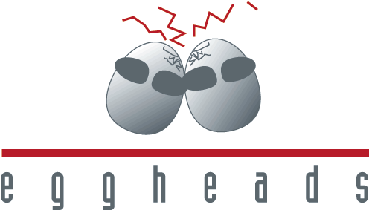

PC Pack & Carry GmbH setzt cmi24 für die Werbemittelproduktion ein

Bochum, 30.07.2010. Um den Anforderungen aus dem Bereich Marketing bei der Erstellung der insgesamt 16 Kataloge besser und effizienter erfüllen zu können, wird PC Pack & Carry zukünftig diese mit cmi24 produzieren. Durch den Aufbau einer zentralen Produkt- und Mediendatenbank können die dort enthaltenen Informationen nicht nur für die Erstellung von Print-Publikationen genutzt werden.
Die Aufgaben der Befüllung der Datenbank mit vorhandenen Daten sowie die Erstellung, der für die Kataloge notwendigen Templates, werden durch Mitarbeiter von PC Pack & Carry nach dem Durchlaufen eines Coachingprozesses selbständig durchgeführt.

eggheads CMS GmbH:
eggheads CMS entwickelt modernste Product Information Management Lösungen / Cross-Media-Publishing-Software für die automatisierte und Format unabhängige Medienproduktion. Vom Standort Bochum und mit einem flächendeckenden Partnernetzwerk bieten eggheads und die Partner den Kunden mit cmi24 die ideale Software für medienneutrales Produktdaten-Management und die Medienproduktion. Das Hauptprodukt - der crossmedia-integrator cmi24 - ist eine Standard-Software, die die gesamte Prozesskette für das Produktdaten-Management sowie für Print- und digitale Medienproduktion unterstützt: vom zeitsparenden Einlesen der Datenbestände in die integrierte Datenbank über das Standort unabhängige Verwalten bis zum automatisiertes Layouten und zur gleichzeitigen Datenausgabe in Medien wie z.B. Internet, elektronische Kataloge, CD-ROM und Print-Medien. Auf Basis von cmi24 bieten die eggheads außerdem mit der "Content Taskforce" CTF eine Dienstleistung an, mit der die DTP-Dateien bestehender Kataloge (aus QuarkXPress, InDesign, ...) elektronisch ausgelesen und in einer medienneutralen Datenbank gesammelt werden, um so als Content für die weitere Datenveredlung zur Verfügung zu stehen.
Weitere Informationen: http://www.eggheads.de.

PC Pack & Carry GmbH:
Die PC Pack & Carry GmbH mit Sitz in Leipzig ist ein Fulfillment Dienstleister für innovative Warehouse- und Distributionslogistik. Das breite Leistungsspektrum des Logistikunternehmens biete effiziente und kundenorientierte Lösungen wie Auftragsbearbeitung, Call Center-Service, Debitoren- und Retourenmanagement sowie E-Commerce-Dienstleistungen. Durch langjährige praktische Erfahrung, konzeptionelles Know-how und modernste Technik, organisiert der Outsourcing-Spezialist zuverlässig und sicher den Warenfluss seiner Kunden, die überwiegend zu Unternehmen des dentalen Großhandels zählen.
Weitere Informationen: http://www.pack-carry.com.

